照片  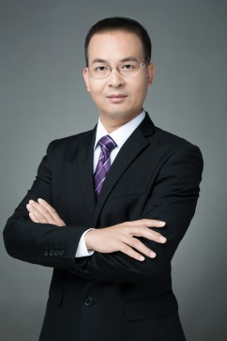 | 蔡莉敏 | 顾问律师  上海办公室  直线: (86 21) 3135 8733  电邮: raymond.cai@llinkslaw.com
执业领域  银行金融、衍生品、资产证券化、不良资产处置、私募股权投资、保险 | 蔡律师毕业于浙江大学法学院法学专业, 获法学学士和硕士学位。 在2018年7月加入通力律师事务所前，曾在一家知名的国际律师事务所上海分所及香港总部担任法律顾问十多年。  蔡律师主要代表金融机构、外资房地产开发商、并购基金、私募股权基金/创业投资基金从事各类金融、投资及资产管理交易, 在房地产融资、船舶融资、跨境并购融资、私有化融资、衍生品、资产证券化、不良资产处置、私募股权投资、保险方面具有丰富的经验。
教育背景

法学学士, 浙江大学
法学硕士, 浙江大学

专业资格

中国律师资格
语言

普通话、英语

部分代表性案例及项目如下：
- 代表汇丰银行和恒生银行领衔的境内外银行，为上海新天地银团融资项目提供法律服务
- 代表汇丰银行和恒生银行，为各分行房地产融资项目提供法律服务
- 代表渣打银行领衔的境内外银行，为百安居银团融资项目提供法律服务
- 代表平安银行，为万达伦敦九榆树房地产开发贷款融资项目提供法律服务
- 代表平安银行，为各分行离岸业务提供法律服务
- 代表平安银行，为贵金属交易提供法律服务
- 代表浦发银行，为圣元乳业纳斯达克退市融资项目提供法律服务
- 代表浦发银行，为各分行离岸业务提供法律服务
- 代表招商银行，为IDG德州油气田收购融资项目提供法律服务
- 代表均胜电子，为收购全球第二大安全气囊供应商高田融资项目提供法律服务
- 代表嘉吉中国，为平行贷款银团融资项目提供法律服务
- 代表新鸿基，为上海国金中心、环贸、徐家汇国贸中心贷款融资项目提供法律服务
- 代表某境外银行，为不良贷款重组提供法律服务
- 代表长安集团，为ISDA协议提供法律服务
- 代表境内外诸多银行，提供交船等船舶融资法律服务
- 代表澳洲联邦银行，为其战略入股杭州商业银行项目提供法律服务

